Тема опыта: «Социально-коммуникативное развитие детей дошкольного возраста средствами коллективного творческого дела»
Автор опыта: Бородкина Наталья Ивановна, воспитатель ГБДОУ НАО «Центр развития ребенка – детский сад «Солнышко»
Раздел 1.
Информация об опыте.
Профессиональная деятельность воспитателя осуществляется в государственном бюджетном дошкольном образовательном учреждении Ненецкого автономного округа «Центр развития ребенка – детский сад «Солнышко».
Количество детей, посещающих группу ДОО - 19 человек, из них: 3 ребенка воспитывается в неполных семьях; 5 детей - из многодетных семей; 2 воспитанника с ОВЗ; 3 ребенка – из неблагополучных семей.
Первостепенной причиной изучения вопроса социально-коммуникативного развития детей послужили требования ФГОС в дошкольном образовании. В новом образовательном стандарте акцентируется внимание на данной области, поскольку актуальность социально- коммуникативного развития возрастает в современных условиях, в связи с особенностями социального окружения ребёнка, часто наблюдаются дефицит доброжелательности, воспитанности, умения конструктивного взаимодействия.
Для решения обозначенной проблемы была выбрана коллективная творческая деятельность в работе с детьми. Такой инновационный подход отвечает современным требованиям ФГОС ДО, поскольку позволяет: обеспечить эмоциональное благополучие ребёнка; поддержать индивидуальность и инициативу детей; организовать сотрудничество с родителями воспитанников.
По результатам проведения мониторинга (Приложение 1), разработанным в соответствии с требованиями программы ДОО, в средней группе на начало учебного года уровень сформированности социально - коммуникативных навыков показал самые низкие результаты среди всех образовательных областей.
Высокого уровня сформированности навыка на начало года выявлено не было. Характеристика детей, говорящая о сформированности социально- коммуникативного развития, должна демонстрировать умение детей принимать на себя роль, активно общаться со сверстниками во время игры. Правильно применять игрушку во время игры, уметь организовывать самостоятельные игры.
Навык находится в стадии формирования у 2 чел. – 10%. Дети умеют оформлять игру, используя разнообразные материалы (атрибуты, предметы- заместители). Являются активными организаторами игры, способны принять игровую проблемную ситуацию, изменить собственное ролевое поведение, относятся уважительно к сверстникам и взрослым. Но в дидактических играх не могут оценить свои возможности, не всегда соблюдают правила игры, при проигрыше не умеют принять поражение.
Навык не сформирован у 17 чел. - 90%. Дети общаются только со взрослыми, могут действовать с предметами по показу или образцу. В игре участвуют активно, но не соблюдают правила. Только при помощи взрослого видят свои ошибки. Самостоятельно исправить их не могут.
Предполагаемая причина низкого показателя в данной образовательной области: возрастные особенности, затянутый адаптационный период у 2 человек группы, гиперактивность детей.
Появилась необходимость в поиске эффективных методических приемов и создания оптимальных условий для развития социально-коммуникативных навыков детей. Опираясь на важность и необходимость работы по данному направлению, автор опыта обратилась к коллективному творческому делу, как эффективному средству развития дошкольников. Исходя из этого, автором было принято решение более тщательно изучить проблему развития социально-коммуникативных навыков детей дошкольного возраста. Для этой цели были выбраны следующие методики:
- Методика «Неоконченные ситуации» (А. М. Щетинина, Л. В. Кирс) (Приложение 2) [11]
- «Диагностика развития общения со сверстниками» (Орлова И. А., Холмогорова В. М.) (Приложение 3). [11]
По результатам предварительной диагностики методика «Неоконченные ситуации» показала, что преобладает низкий (59%) уровень осведомленности норм и ценностей принятых в обществе, показатели среднего значения уровня равны 41% обследуемых, уровня высокого значения выявлено не было. А «Диагностика развития общения со сверстниками» дала следующие результаты:
- По показателю «Интерес» низкий результат продемонстрировали 69% исследуемых, средний -26%, высокий-5%. Это говорит о том, что большинство обследуемых детей проявляют интерес к сверстнику, но это внимание не устойчиво.
- По показателю «Инициативность» низкий результат продемонстрировали 21% исследуемых, средний - 47%, высокий - 32%. Таким образом, мы можем сказать, что в большинстве дети не вступают во взаимодействие, не проявляют инициативу, а ждут инициативы от сверстника.
- По показателю «Чувствительность» низкий результат продемонстрировали 79% исследуемых, средний - 21%, высокий - 0%. Большинство детей реагируют на воздействия сверстника, но лишь изредка отвечают взаимностью, не проявляя желания действовать совместно, не желают подстраиваться под действия сверстника;
- По показателю «Просоциальные действия» низкий результат продемонстрировали 63% исследуемых, средний -37%, высокий-0%. Среди обследуемых детей большинство детей не готовы проявлять инициативу, но иногда откликаются на предложение взрослого сделать что - нибудь вместе со сверстником (построить домик, поменяться игрушками), но предложение отдать игрушку сверстнику вызывает категорический протест.
- По показателю «Экспрессивно - мимические средства общения» низкий результат продемонстрировали 32% исследуемых, средний - 64%, высокий - 5%. Это говорит, о том, что большинство детей группы эпизодически выражает свое эмоциональное состояние: улыбается, сердится, мимика преимущественно спокойная, не заражается эмоциями от сверстника, если и использует жесты, то не для выражения собственных эмоций, а в ответ на обращения сверстника.
- По показателю «Активная речь» низкий результат продемонстрировали 37% исследуемых, средний - 37%, высокий - 26%. По результатам исследования активной речи как средства общения видно, что большинство детей данной группы имеет автономную
речь.
По итогам предварительной диагностики можно сделать вывод о том, что большинство детей имеют проблемы в социальном - коммуникативном развитии.
Таким образом, низкие показатели предварительной диагностики направили автора опыта на создание условий формирования социально-коммуникативной компетентности дошкольников через использование коллективно-творческого дела.
Актуальность опыта.
Проблема социализации детей в современном мире одна из наиболее значимых проблем. Социализация представляет собой процесс усвоения индивидом социального опыта, системы социальных связей и отношений. В процессе социализации человек приобретает убеждения, общественно одобряемые формы поведения, необходимые ему для нормальной жизни в обществе. В рамках дошкольной организации способствовать успешной социализации детей педагогу помогает коллективно-творческое дело.
Коллективное творческое дело (КТД)- основополагающий элемент макаренковской коммунарской методики, которую адаптировал к условиям работы в обычных школах и внешкольных учреждениях педагог из Санкт-Петербурга И.П.Иванов. [10]
Коллективное творческое дело должно быть организовано таким образом: чтобы идея, предложенная воспитателем, оказалась воспринятой детским коллективом как собственная; чтобы деятельность детей имела практическую направленность на благо собственного или другого коллектива, других людей — имела гуманистическую и альтруистскую цель; чтобы все члены коллектива, на добровольных началах, с интересом и желанием включаясь в реализацию дела, могли раскрыть свои творческие возможности. [10]
Делая вывод из ранее сказанного, можно утверждать, что благодаря творческому делу у детей развивается творческий характер, четкая организованность своего времени, а главное, способствует сплочению коллектива, дети учатся заботиться друг о друге и окружающих, что и является главной задачей в формировании социализации детей.
Немаловажно то, что в процессе КТД развиваются все стороны личности: эмоционально - волевая сфера (интересы, чувства, потребности), действенная сторона (навыки, умения, черты характера), познавательно - мировоззренческая (знания, идеалы, взгляды). [4]
В процессе КТД основополагающим является забота об улучшении взаимоотношений в коллективе, в котором воспитатель играет роль старшего товарища, то есть действует совместно с воспитанниками, но на шаг впереди, организуя и предоставляя практические действия на пользу формирующегося коллектива.
Коллективное творческое дело решает следующие задачи:
- Формирование и развитие коллектива;
- Развитие личности каждого воспитанника, его способностей, индивидуальности;
- Развитие творчества как коллективного, так и индивидуального; ·
- Обучение правилам и формам совместной работы;
- Реализация коммуникационных потребностей воспитанников. [8]
Актуальность изучаемой проблемы позволили определить тему исследования: «Социально-коммуникативное развитие детей дошкольного возраста средствами коллективного творческого дела».

Ведущая педагогическая идея опыта
Ведущая педагогическая идея опыта заключается в создании условий для развития социально-коммуникативных навыков дошкольников через коллективно-творческое дело.
Длительность работы над опытом
Работа над опытом велась в течение трех лет с момента перехода детей в среднюю группу до момента окончания их детского сада, то есть с момента обнаружения проблемы (сентябрь 2018) до момента высокой результативности (май 2021).
1 этап – начальный (констатирующий)
(сентябрь 2018 года.)
Начальный период предполагал обнаружение проблемы, подбор диагностического материала и выявление уровня сформированности социально- коммуникативных навыков детей средней группы.
2 этап – основной (формирующий)
( сентябрь 2019-апрель 2021года.)
Системное включение коллективно творческого дела в образовательный процесс.
3 этап – заключительный (контрольный)
(апрель-сентябрь 2021 года)
Становление опыта, выявление итогового уровня развития социально-коммуникативных навыков детей по средствам КТД, оценка результатов, описание работы.

Диапазон опыта
Использование различных игровых методов, технологий, приемов в воспитательно - образовательной деятельности в старшей и подготовительной к школе группах.
Теоретическая база
Развитие социально - коммуникативных навыков в условиях современного мира особенно актуально по причинам, связанных с особенностями социального окружения ребенка, в котором часто наблюдается дефицит культурности, доброжелательности, доброты, воспитанности и взаимодействия людей. В рамках реализации ФГОС ДО в содержании образовательной деятельности дошкольных организаций более пристальное внимание должно быть уделено достижению целей и решению задач социально-коммуникативного развития [12]
«Социальные навыки (обязанности) - набор способов и приемов социального взаимодействия, которыми человек овладевает на протяжении жизненного пути и пользуется
для жизни в обществе, устанавливает свое равновесие с другими». Понятие определено голландским ученым В. Слотом. [10]
Коммуникативные навыки – это навыки общения, взаимодействия людей между собой, то есть умение понимать себя и другого, умение слышать собеседника, умение помогать друг другу в затруднительных ситуациях, умение устанавливать дружеские отношения. [5]
Основная цель социально-коммуникативного развития: позитивная социализация детей дошкольного возраста, приобщение детей социокультурным нормам, традициям семьи, общества и государства [6]
Попыток исследовать социально-коммуникативный феномен в образовательной среде различных образовательных организаций было много, а конкретно изучение социально-коммуникативного развития старших дошкольников практически не проводилось. В основном подлежали исследованию феномены близкие по смыслу, к примеру: «социально-психологическая готовность детей к школе» (О.А. Добрина, Т.Н. Нагаева); «социальная компетентность» (Н.И. Белоцерковец, О.Ф. Борисова, А.В. Коблянская, В.Н. Куницына, В.В. Новиков, Т.Л. Пасальская, Ю.Е. Уфимцева, Г.М. Яппарова); «коммуникативная компетентность» (Е.М. Алифанова; Е.А. Калягина); «коммуникативная готовность» (О.В. Евдокшина, Е.О. Канунникова, Л.А. Кондрух, Е.А. Родина; Е.В. Рыбак, Е.В. Степанова); «социальная (коммуникативная) одаренность» (Е.И. Власова, Я.Л. Коломинский, Е.А. Панько). [7]
В статье Э.И. Бахтеевой описывается работа Л.В. Коломийченко по исследованию социально-коммуникативного развития дошкольников. В статье проанализирована актуальность проблемы социально-коммуникативного развития личности ребенка как основополагающего компонента в личностном становлении человека. Обосновываются современные тенденции в области социально-личностного развития ребенка дошкольного возраста. В статье приведен пример построения педагогического процесса с целью реализации задач ФГОС в аспекте реализация образовательной области – социально-коммуникативное развитие. [2]
В дополнительном образовании детей проблема рассматривалась в рамках проектирования образовательного пространства в парадигме личностно- ориентированного развития ребенка (И.М. Улановская, В.А. Ясвин), социальной адаптации личности ребенка (С.Д. Полетавкина), при исследовании проектной деятельности детей старшего дошкольного возраста в учреждении дополнительного образования детей (В.В. Антропова). [7]
В книге Т.А.Антроповской отражено содержание междисциплинарного феномена социально-коммуникативного развития старших дошкольников, представлена модель его формирования в организации дополнительного образования детей, особенности реализации специальной психолого-педагогической программы, обеспечивающий высокий уровень социально-коммуникативного развития старших дошкольников. Описаны результаты экспериментального исследования данного феномена. [1]
Технологические аспекты психолого-педагогического обеспечения социально-коммуникативного развития дошкольников в различных образовательных средах отражены в научных работах И.А. Липчанской, М.В. Урбанской. [7]
Несмотря на разнообразие указанных исследований, недостаточно рассмотрены факторы, механизмы, критерии оценки, практически удобные методики изучения проблемы социально-коммуникативного развития дошкольников. Отсутствуют образовательные программы. В связи с этим возникают вполне обоснованные противоречия: возрастают современные требования к развитию социально-коммуникативных навыков, чему способствуют новые условия социального мира детей, при этом отсутствуют научные исследования данного феномена; отсутствие программ социально-коммуникативного развития детей дошкольного возраста и необходимость практики в эффективных моделях, технологиях развития и условиях реализации.
Новизна опыта.
В технически прогрессивную эру увлечь детей какой-либо деятельностью становится все сложнее. Дети все чаще отдают предпочтение всевозможным гаджетам. К сожалению, это становится глобальной проблемой и в дошкольном возрасте. Компьютерные игры, просмотры обзоров, короткометражных роликов, конечно же, негативно воздействует на физическое развитие и здоровье, так же дает неполное освоение информацией и катастрофически снижает творческую активность ребенка, а ведь именно в дошкольном возрасте, по мнению Берна, происходит закладка жизненного сценария.[3]
Перед автором, как педагогом, стояла немаловажная задача заинтересовать или внедрить ребенка в полезную деятельность. Замотивировать на поиск полезной для него информации. Одним из методов решения этой задачи можно использовать те же технические средства. Делая вывод о том, что детям это интересно, почему бы не позволить им более тщательно разобраться в возможностях современных компьютерных технологий с пользой для их развития. Например, бесспорно, каждому ребенку будет интересно узнать, как создавались их любимые мультфильмы. А использовать телефон для создания собственного анимационного сюжета станет не только приключением, но и развитием практически всех сфер психики.
Раздел 2.
Технология опыта
Практическая деятельность над предметом опыта работы велась 2 учебных года, с сентября 2019 по апрель 2021. Целью педагогического опыта является создания условий для социально-коммуникативного развития детей дошкольного возраста средствами коллективно-творческого дела.
Для достижения цели были поставлены следующие задачи:
- Проанализировать психолого-педагогическую литературу по проблеме исследования;
- подобрать диагностическую методику обследования социально-коммуникативных навыков у детей дошкольного возраста;
- Подобрать наиболее эффективные виды деятельности, способствующие развитию социально-коммуникативных навыков;
- Обогатить развивающую предметно-пространственную среду в группе разнообразными пособиям и средствами, для стимулирования возникновения самостоятельной коллективной деятельности.
Планируя саму образовательную деятельность, автор придерживался 3 основных типов коллективного творческого дела:
• Представление.
• Малое творческое дело.
• Большое творческое дело. [8]
Первый тип «представление» не подразумевает выдачи детям заданий. От начала до конца деятельности руководителем является воспитатель. Реализуя первый тип КТД, были проведены следующие виды деятельности:
- Игровые беседы («Сказки», «Профессии», «Времена года» и многое другое). В игровой беседе автор вопросами старается направлять мысль детей в определённое русло, наталкивать их на воспоминания уже известных фактов по теме, догадываться и додумывать, высказывать суждения и делать умозаключения. Этому очень важно научиться в дошкольном возрасте. Ценность такого вида работы состоит в том, что взрослый учит ребёнка логически мыслить, рассуждать, поднимает сознание ребёнка с конкретного способа мышления на более высокую ступень (ступень простейшего абстрагирования), что крайне необходимо для обучения в школе. Но главная задача состояла в том, чтоб в ходе беседы объединить детей общим интересом, как к теме, так и друг к другу.
- Коллективное пение. Коллективное пение - один из лучших способов побуждать ребенка к слиянию с коллективом. Дети учатся прислушиваться к пению других детей, ощущать себя частью единого целого, что имеет большое значения для достижения поставленной цели. К коллективному пению можно отнести и пение с музыкально-ритмическими движениями. Такой вид работы помогает ребенку преодолеть скованность, неуверенность в себе или наоборот гиперактивность, учит помогать друг другу, ощущать себя частью коллектива, формирует отзывчивость и дружелюбие, упражняет в общении со сверстниками, вызывает желание взаимодействовать,
- Кукольные театры («Маша и медведь», «Гуси-лебеди», «Три поросенка», «Красная Шапочка», «Волк и семеро козлят»). Использование кукольного театра в работе с проблемой развития навыков общения в детском саду, на взгляд автора, является одним из решений этой проблемы. Связано это с тем, что кукольный театр – это необыкновенно эмоционально насыщенная деятельность, что не может не делать ее привлекательной для детей и приносящей радость, как исполнителю роли, так и зрителю. К тому же, данный вид театра, достаточно, увлекательный и доступный вид деятельности с воспитанниками. Благодаря этому виду деятельности появляется оптимальная возможность коррекции поведения, социализации, гармонизации личности ребенка через развитие способностей самовыражения и самопознания.
- подвижные и малоподвижные игры («У медведя во бору…», «Мяч по кругу», «Мой лохматый серый песик», «Шляпа» и многие другие). Актуальность игр в вопросе формирования навыков общения состоит в том, в наше время дети часто испытывают «двигательный дефицит», что не только не благоприятно отражается на их здоровье, но и мешает им проявлять свободу действий, выражает свою индивидуальность, делать новые открытия. Именно через двигательную активность удовлетворяются все потребности ребенка, в особенности дошкольного возраста. Подвижная и малоподвижная игровая деятельность всецело охватывает развитие ребенка. Такие игры позволяют детям познать окружающий мир, улучшить развитие познавательных процессов, сформировать социальные качества, обогатить духовную сферу и получить эмоциональный опыт. В движении ребенок позволяет себе проявить свободу действий, выразить индивидуальность, совершить новые открытия, таким образом, гармонично развиться. Коллективная игра в подвижные игры учит договариваться, идти на уступки, строить взаимоотношения, объединяться, сопереживать. Действия группы, нацеленные на один результат, сближают детей, доставляют им радость от преодоления трудностей и достижения успеха.
- оформление группы (привлечение детей к созданию оформления к праздникам или по сезонам) Участие детей в оформлении группы относится к трудовому воспитанию детей. Трудовое воспитание - это целенаправленный процесс формирования у детей дошкольного возраста сознательного отношения и склонности к труду как основной жизненной потребности, а также формирование привычки к труду путем включения ребенка в активную трудовую деятельность. [10] Согласно ФГОС дошкольного образования содержание образовательной области «Социально-коммуникативное развитие» по организации трудовой деятельности должно обеспечивать развитие личности, мотивации и способностей детей. [12] В соответствии с ФГОС трудовое воспитание - одно из важных направлений в работе дошкольных организаций, главной целью которого является формирование положительного отношения к труду через решение задач воспитания. Одной из таких задач является: воспитание ценностного отношения к собственному труду, труду других людей и его результатам. Вопрос трудового воспитания в группе частично тоже решается через коллективное дело. Такой процесс работы для воспитанников является интересным и результативным. Ребята с большим желанием и радостью участвуют в оформлении зала и группы к праздникам, изготавливают атрибуты к сюжетно-ролевым играм и прочее. Например, процесс оформления зала и группы продумывается и обсуждается заранее, так как в нем должен принять участие каждый член коллектива. Педагоги своим примером вдохновляют детей и побуждают их подражать трудовым умениям. Главное в таком процессе, чтобы каждый ребенок чувствовал себя членом близкого ему коллектива, а его труд – это частица общего большого интересного дела. Очень важно учитывать индивидуальность каждого ребенка, интересы и возможности, не допускать переутомления. В младшем возрасте дети в основном помогают воспитателю, например, подают и вешают елочные игрушки, в среднем уже могут раскрашивать плакаты, клеить, вырезать из бумаги различные фигурки, мастерить несложные поделки совместно с воспитателем. В старшем возрасте дети способны не только наблюдать и повторять, но могут уже конструировать из бумаги, картона, самостоятельно подбирать цветовую гамму.
Второй тип КТД - это малое творческое дело, под этим понятием понимается такая деятельность, когда от участников специальной подготовки не требуется - все задания, которые дает для выполнения воспитатель, осуществляются непосредственно при его выполнении.
Для выполнения второго типа были проведены следующие виды мероприятий:
- Интегрированные занятия («Путешествие вместе с Машей и Прыгом», «Навстречу весне», «В космос с Белкой и Стрелкой», «По морям и океанам», «Из чего же, из чего же сделаны мальчишки и девчонки», «В гостях у бабушки», «На помощь птичкам зимой», «Вода волшебница», «Путешествие по тундре», «В поисках клада», «День рождения Дедушки Мороза»). Интегрированные занятия - это те занятия, которые охватывают все образовательные области, в том числе социально-коммуникативные навыки. Интегрированные занятия открывают воспитаннику достаточно широкое и яркое представление о мире. Дети используют знания из разных сфер деятельности, у детей создается единая, целостная картина мира, не раздробленная на аппликацию, рисование, развитие речи, пение, физкультуру. В рамках интегрированных занятий мы стараемся использовать такие методы, в которых детям нашей группы для достижения цели необходимо тесно взаимодействовать: они проводятся в игровой форме, включают в себя много видов двигательной активности: динамические паузы, физкультминутки, театрализованные и подвижные игры. Например, на занятии «В поисках сокровищ» дети объединялись в команду, чтобы решить все задачи пирата и вернуться в группу. Данный вид работы позволяет ребенку реализовать свои творческие возможности: сочинять, фантазировать, думать, познавать мир в интересной игровой форме, благодаря чему у детей обогащается и активизируется словарь, развиваются коммуникативные умения.
- Викторины (онлайн, НРЦРО)
- Спортивные соревнования («Веселые старты», «А ну как мальчики» и другие игры) Спортивные мероприятия - совместная деятельность детей, достижение хороших результатов командой, преодоление трудностей, которые сплачивают коллектив, воспитывает чувство ответственности, как индивидуальной, так и коллективной. Мы замечаем, как дети приучаются сопереживать успехам и неудачам товарищей, учатся гордиться своими достижениями. Спортивные праздники позволяют поддерживать хорошие, дружеские взаимоотношения между собой, быть предупредительными и заботливыми к младшим по возрасту. У ребят воспитывается стремление добиваться высоких индивидуальных и командных успехов. Мы замечаем, как в группе развивается уважение к партнерам по игре, команде соперников. Соревновательный характер проведения игр и упражнений на мероприятии способствует воспитанию целеустремленности, настойчивости, находчивости, смелости, решительности и других морально-волевых качеств.
- Сюжетно - ролевые игры («Чему учат в школе», «Аэропорт», «Армия», «Театр», «Идем в кинотеатр», «Магазин»). Мы знаем, что игровая деятельность – это ведущая деятельность детей дошкольного возраста. Поэтому в своей группе этой игре уделили особое внимание в проблеме формирования социально- коммуникативных навыков. Игра – своеобразный, свойственный ребёнку способ усвоения действительности, общественного опыта.[10] Особое место занимают игры, которые создают сами дети, c помощью предметов- заместителей. В сюжетно-ролевой игре видна эмоциональная насыщенность и увлеченность детей, самостоятельность, активность, творчество. Воспитателем задается тема и предоставляются атрибуты. Основой такой игры является какая-либо воображаемая ситуация, в которой ребенок берет на себя роль взрослого и выполняет ее в созданной им самим игровой обстановке. Через сюжетно-ролевую игру ребенку легче учиться подчинять свое поведение правилам игры, познавать правила общения с людьми, развивать свои умственные способности и познавательные интересы, которые, в особой степени, важны для успешной социализации. Благодаря такой социализации развиваются культурные нормы и социальный опыт. Дети в игре проявляют дружеские и партнерские отношения, овладевают способами ролевого поведения, проявляют активность в стремлении к познанию разных видов трудовой деятельности взрослого, а в дальнейшем успешно используют представление о трудовых процессах при организации собственной трудовой деятельности, заинтересованно относятся к предметному и социальному миру, лучше понимают значение использования техники в быту. В своей работе, для закрепления сюжета, мы практиковали съемку видеофильмов сюжетно-ролевых игр. Просмотр фильма со своим участием и участием сверстников закрепляет полученные социально- коммуникативные навыки.
- создание стенгазет («Поздравление девочек с 8 марта», «Поздравление мальчиков с 23 февраля», «Дошкольный работник глазами детей», поздравление мам, пап, дедушек, бабушек и другие праздники по календарю). Стенгазета - замечательный способ знакомить и приобщать детей дошкольного возраста к происходящим событиям, дать возможность самореализоваться и развивать творческие способности. Процесс создания стенгазеты - это развитие инициативности, ответственности, самостоятельности, умение оценивать дела и творчество окружающих людей, развивать соучастие, сотрудничество, сотворчество. Например, на «Всемирный день доброты» дети совместно с воспитателем создали «дерево из добрых ладошек» с пожеланиями любви, добра, уважения, дружбы и понимания. Благодаря этому процессу у детей формировались такие качества, как доброта, терпимость, вежливость друг к другу. Стенгазеты могут выполнять такие функции, как информативная, образовательная, воспитательная, познавательная, и, особенно интересующая нас, функция социализации – введение детей в общественную жизнь.

- Создание видео-открыток к праздникам (работникам ДОО, пожилым людям, родителям, организациям города и тому подобное) Видео-открытка с участием детей - еще один способ формировать навыки общения и сплочение коллектива. Когда ребенок принимает участие в съемке видео-поздравления, он проецирует свои переживания, свои эмоции и чувства на данный продукт. Через участие в создании видео-открыток дети лучше усваивают коммуникативные навыки, при работе в команде дети учатся договариваться, обсуждают тему, высказывают свое мнение. В результате реализации готового проекта у детей более гармонично и плавно протекает процесс социализации и адаптации к обучению в школе, а также повышается самооценка и уверенность в себе.

Третьим типом КТД является большое творческое дело (БТД). Такое дело требует предварительной подготовки, как от организатора данного дела - педагога, так и от его участников – детей. Как правило, организаторы дают задание участникам, примерами больших творческих дел являются конкурсы, совместные постановки, тематические досуги и праздники.
- Участие в конкурсах, акциях ( «Журавлики для Вари», «Символ ННК», «Символ нового года» и другие). Участие в социальных акциях и различного уровня конкурсах создает возможность для творческой самореализации каждого ее участника, проявления своих способностей в разных сферах деятельности. При участии в социальных акциях следует научить детей избегать духа соперничества. Участники акции должны быть объединены для достижения общей цели, а не конкурировать между собой. Так как речь идет об использовании социальных акций и конкурсов в воспитании и развитии детей, очень правильно подобрать способы мотивации, доступные, а главное, понятные ребенку дошкольного возраста. В своей работе, для знакомства с планируемым мероприятием, используем проблемные вопросы и ситуации. К примеру, просмотр видеоматериалов, ознакомление с материалами СМИ, знакомство с новыми людьми, наблюдения в реальной жизни, впечатления от художественного творчества. Благодаря участиям в акциях и конкурсах, на уровне ДОО и муниципалитета, дети становятся активными участниками жизни общества; участвуют в жизни коллектива, занимаются в группах, откликаются на просьбы или предлагают свою помощь сами. Наш опыт показывает, что социальные акции являются одним из эффективных средств ранней социализации дошкольников.
- Спектакли («Волк и семеро козлят на новый лад», «Репка», «Муха Цокотуха», «Сказка о глупом мышонке»). Театр и театрализованные игры являются еще одним из самых эффективных средств развития социализации и коммуникативных навыков ребенка. Театрализованная деятельность выполняет одновременно познавательную, воспитательную и развивающую функцию. Участвуя в театрализованных играх, дети познают окружающий мир, становятся участниками событий из жизни людей, животных, растений. Театрализованная игра является средством самовыражения и самореализации ребенка, помогает преодолевать робость, неуверенность в себе, застенчивость. Для успешного формирования творческой активности детей мы тщательно продумали развивающую среду. Разнообразили, совместно с родителями, «Уголок ряженья» большим количеством атрибутов: юбки, жилетки, фартуки, сумки, кошельки, разнообразные головные уборы, национальная одежда - все то, что поможет ребенку погрузиться в тот или иной образ. Изготовили различные виды театров (пальчиковый, плоскостной, кукольный, ложковый), костюмы животных, шапочки, маски. Подобрали разнообразные настольно - печатные дидактические игры по темам сказок, различными фигурками персонажей сказок и литературных произведений. Опыт театрализации начинали с просмотра спектаклей в исполнении взрослых (педагогов детского сада), это позволило детям осваивать законы жанра, знакомиться с театральными профессиями. В процессе спектаклей, со своим непосредственным участием, дети знакомятся с тем, что делают участники театрализованного действия (актеры, режиссер, гример, костюмер). Детям очень нравится использовать настольный театр, разыгрывая различные знакомые ситуации, что дает возможность самовыразиться и социализироваться в коллективе сверстников.
- Проекты («В мире театра», «Мы идем в школу», «Русская масленица», «Дед Мороз именинник», «Осенняя пора», помимо этих проектов проводились проекты по плану ДОО). Этот метод всегда предполагает решение какой-либо проблемы и получение результата. В данном виде работы важно то, что перед педагогом стоит задача развить и поддержать детскую самостоятельность и инициативность, а также помочь родителям налаживать взаимоотношения с ребенком, стараясь относиться к нему как к равноправному члену семьи, имеющему свое мнение. Участие в проектной деятельности дает возможность развивать у детей социальную активность, способность достигать цели, двигаться к желаемому результату. Сама деятельность способствует воспитанию уважения к окружающим. Благодаря реализации проектов не только у детей появляется желание познать мир, но и у родителей появился интерес к работе детского сада, воспитанию детей, увеличился интерес к мероприятиям, проводимым в детском саду. Проектная деятельность в дошкольной образовательной организации – это, прежде всего, сотрудничество, в которое вовлекаются дети, педагоги, родители.
- Кружковая деятельность: мультипликационная студия «Мультяшка».
Именно кружковой деятельностью было принято закрепить опыт работы над проблемой. Программа реализовывалась в подготовительной к школе группе в течение года (Октябрь - Апрель). Занятия проводились раз в неделю во вторую половину дня.
Целью данной программы является цель опыта работы. Анимация решает множество задач для успешной реализации социализации детей:
- данный вид творчества позволяет развить креативные способности детей;
- процесс освоения новых технологий, что на сегодняшний день является актуальным для дошкольников.
- процесс создания сюжета является командной работой, что является важной организационно-психологической ценностью мульт-терапии. [9]
Данный метод является компактным, мобильным, абсолютно доступным для реализации в детском саду, что, безусловно, нельзя не оценить.
Материально-техническое обеспечение программы:
- центр творчества;
- телефон с установленным ПО для монтажа мультфильмов;
- интерактивная доска (для просмотра видео);
- фотоаппарат;
- штатив;
- материалы для творчества.
Нами использовались следующие способы и направления поддержки детской инициативы:
- показ мультипликационных видео другим группам детского сада;
- совместная творческая деятельность родителей с детьми;
- участие в конкурсах разного уровня;
- выбор темы конечного продукта осуществлялся детьми;
- совместная командная деятельность по созданию мультфильма.
Для реализации программы автором был составлен следующий календарно-тематический план:

Месяц | Тема | Формы и виды детской деятельности | Предполагаемый результат
Октябрь | Такие разные мультфильмы:  - Разные виды  анимации в мультфильмах.  - Интересная работа  (профессии в мультипликации)  Как снимают  мультфильмы.  - Выбор идеи и  Сюжета будущего мультфильма, подбор декораций и героев.  4.Создание  мультфильма. | -Просмотр разных  видов анимационных  фильмов;  - беседы по содержанию мультфильмов;  - деятельность по поиску  информации. | - Создание мультфильма ко Всемирному дню бабушек и дедушек;  - дети владеют  понятийным  аппаратом  мультипликации.
Ноябрь | Тема: День Матери  Метод: Пластилиновая  анимация.  1.Интересная история  2.Герои сюжета  3.Мульт – команда:  приемы работы с  фотоаппаратом.  4.Обсуждение  готового варианта | - Подготовка материалов  для деятельности;  - придумывание сюжета;  -определение героев и их  действий;  -работа с фотоаппаратом  -просмотр готового  мультфильма. | - Мультфильм в  технике  пластилиновой  анимации.  - фотоотчет о съемке  мультфильма.
Декабрь | Тема: Новый год  Метод: Перекладка  1.Конкурс сюжетов  2.Герои сюжета  3.Мульт – команда:  приемы работы с  фотоаппаратом.  4.Обсуждение  готового варианта | - Обсуждение сюжетов;  - беседа о мульт –  профессиях;  - экспериментирование с  освещением;  - изготовление  декораций и  персонажей. | - Мультфильм в  технике  «перекладка»
Январь | Тема:  Метод: Сыпучая  анимация  1.Сыпучие материалы:  что это такое,  2.Сыпучий сюжет –  командная работа.  3.Новые инструменты:  световой стол.  4.Рождение  мультфильма. | - Исследовательская  деятельность;  -чтение художественных  произведений о зиме;  - изготовление светового  стола;  -фотосъемка. | - Мультфильм в  технике «сыпучая  анимация»
Февраль | Тема: «Мой папа»  Пластилиновая  анимация  - «Я леплю из  пластилина»  2.Любимые сказки  своими руками:  творческая мастерская  3.Экранизация: работа  с ПК.  4.Видеосалон «Наши  чудеса». | - Лепка героев  мультфильма;  - беседы о пластике  персонажей;  - экспериментирование;  - работа с ПО;  - просмотр мультфильма. | Мультфильм  в  технике «Пластилиновая анимация»
Март | Тема: Милой мамочке  посвящается  Метод:  Комбинированная  анимация. | - Подготовка материалов  для деятельности;  - придумывание сюжета;  - определение героев и  их действий; | - Мультфильм  в технике  комбинированной  анимации.
Апрель | Тема: 9 мая, день  космонавтики, «Мой  любимый детский сад»  Метод: комбинированная анимация.  1.Интересная история  2.Герои сюжета  3.Мульт – команда:  приемы работы с  фотоаппаратом.  4.Обсуждение  готового варианта | - Подготовка материалов  для деятельности;  - придумывание сюжета;  -определение героев и их  действий;  -работа с фотоаппаратом  -просмотр готового мультфильма. | - Мультфильм в  технике  комбинированной  анимации.  - фотоотчет о съемке  мультфильма.
Май | Галерея успеха  «Аллея звезд» | Подведение результатов  работы, награждение | - Фотовыставка;  И видео фильм о  работе кружка
Каждое занятие проводилось по заранее спланированному плану. (Приложение 4)
Кружок посещали все присутствующие дети группы, в возрасте 5-6 лет. В зависимости от поставленных задач использовались различные методы изучения создания мультипликационных видеороликов: словесные, наглядные, практические.
Так как процесс обучения был направлен на социально-коммуникативное развитие детей дошкольного возраста средствами активной мультипликации, в период обучения развитие детей велось в самых различных направлениях: конструкторское мышление, художественно-эстетический вкус, образное и пространственное мышление. Все это необходимо современному человеку, чтобы осознать себя гармонично развитой личностью. Создавая свой вариант мультипликации уже известного произведения, каждый ребенок в группе готовится стать созидателем доброго мира.
В рамках программы мы изучили с детьми возможные виды мультфильмов методом просмотра различных жанров. Заглянули в «закулисье» жизни мультипликаторов и познакомились с интересными, новыми для нас, профессиями. А так же сумели примерить их роль на себя.
Создание каждого мультфильма начиналось с «круглого стола», за которым выдвигались идеи и обсуждался сценарий будущего мультфильма. Далее наступал момент продуктивной длительной деятельности, где дети, пробуя себя в роли декораторов, совместно создавали декорации и героев к мультфильму. Следующий этап работы был связан со съемками, очень полюбившийся видом деятельности, так как ребята могли самостоятельно с помощью фотоаппарата заставить передвигаться созданных ранее героев. Далее, перевоплотившись в анимационных актеров, мы учили наших героев не только шевелиться, но и говорить.
Таким образом, подводя итог работы, очень приятно заметить, что ребята добились очень высоких показателей на занятиях в кружке «Мультяшки», в рамках данной возрастной группы, и создали 4 мультипликационных фильма. Им очень нравится заниматься данным видом творчества, дети с нетерпением ждали новых занятий, с желанием трудились и искренне радовались собственным результатам. Обсуждая свои любимые мультфильмы или впервые просмотренные, ребята легко определяют их жанр, и если в группе происходили разногласия во взглядах, ребята всегда решали этот вопрос небольшой, но дружной дискуссией с представлением аргументов.
В результате обучения по данной программе, воспитанники:
– научились различным приемам работы с игрушками, конструктором, пластилином и бумагой;
– научились следовать инструкциям и алгоритму создания продукта;
– научились создавать композиции для создания мультфильма;
– продолжили развивать внимание, память, мышление, пространственное воображение; мелкую моторику рук и глазомер; художественный вкус, творческие способности и фантазию.
– овладели навыками культуры труда;
– закрепили свои коммуникативные способности и приобрели навыки работы в коллективе.
Раздел III.
Результативность опыта
По результатам первичной диагностики были получены результаты:
Методика «Неоконченные ситуации» [11] позволила оценить уровень особенностей принятия и осознания детьми нравственной нормы. В обследуемой группе детей преобладал показатель низкого уровня(59%), показатели среднего значения равны- 41% обследуемых, уровня высокого значения выявлено не было.
Выбранная методика Орлова И. А., Холмогорова В. М. «Диагностика развития общения со сверстниками» [11] дает возможность оценить уровень сформированности коммуникативного навыка детей в общении со сверстниками по следующим параметрам: интерес, инициативность, чувствительность, просоциальные действия, экспрессивно-мимическое общение и активная речь.
В результате первичного обследования детей полученные результаты представлены в приложении 3.
По данным диаграммы параметра «Интерес», был сделан вывод о том, что большинство обследуемых детей проявляют интерес к сверстнику, но это внимание не устойчиво, не проявляют интерес к деятельности сверстника.
По данным диаграммы параметра «Инициативность» выявили, что в большинстве дети не вступают во взаимодействие, проявляя инициативу, а ждут инициативы от сверстника.
По компоненту «Чувствительность», диагностика дала следующие результаты: большинство детей реагируют на воздействия сверстника, но лишь изредка отвечают взаимностью, не проявляя желания действовать совместно, не желают подстраиваться под действия сверстника.
Данные, полученные по компоненту «Просоциальные действия», позволили нам сделать вывод о том, что среди группы детей большинство не готовы проявлять инициативу, но иногда откликаются на предложение взрослого сделать что-нибудь вместе со сверстником: построить домик, поменяться игрушками,- но предложение отдать игрушку сверстнику вызывает категорический протест.
По данным диаграммы параметра «Экспрессивно-мимическое общение», выявили, что большинство детей группы эпизодически выражает свое эмоциональное состояние, (улыбается, сердится, мимика преимущественно спокойная), не заряжаются эмоциями от сверстника, если и использует жесты, то не для выражения собственных эмоций, а в ответ на обращения сверстника.
По результатам исследования параметра «Активная речь», как средства общения, мы видим, что большинство детей данной группы, имеет автономную речь. По окончании работы повторное исследование не требуется, потому что данный параметр является особенностью возрастного периода обследуемых детей.
По завершению развивающих мероприятий, для подтверждения целесообразности опыта работы, были повторены методики выявления уровня социально-коммуникативных навыков (диаграммы с результатами обследования представлены в приложении 5 и 6). Для проведения сравнительного анализа данные результатов были внесены в таблицу.

Сравнительная таблица результатов обследования детей по Методике «Неоконченные ситуации»

уровень  дата  обследования | Низкий | Средний | Высокий
Сентябрь 2019 | 59% | 41% | 0
май 2021 | 0 | 36% | 64%

По таблице видим, что уровень принятия и осознания нравственных норм значительно улучшился. При обследовании большинство детей придумывали поступки героев, соответствующие социально принятой этической норме. Обратили внимание на улучшения культуры поведения.

Сравнительные таблицы результатов обследования детей по методике «Диагностика развития общения со сверстниками»:
Таблица по данным диаграммы параметра «Интерес»

уровень  дата  обследования | Низкий | Средний | Высокий
Сентябрь 2019 | 69% | 26% | 5%
май 2021 | 26% | 32% | 42%
По сводной таблице мы, можем сделать вывод о том, что большинство обследуемых детей не просто стали проявлять интерес к сверстнику, теперь дети обращают внимание на собеседника, рассматривают его, знакомятся с его внешностью (подходит ближе к сверстнику, рассматривает его одежду, лицо, фигуру), а взаимоотношения группы стали более устойчивы и могут существовать длительное время.

Таблица по данным диаграммы параметра «Инициативность»

уровень  дата  обследования | Низкий | Средний | Высокий
Сентябрь 2019 | 68% | 32% | 0%
май 2021 | 10% | 53% | 37%

По полученным результатам мы можем сказать, что в процессе работы дети научились проявлять инициативу в общении со сверстниками. Но в большинстве ситуаций стараются не проявлять ее сами, а ждать первый шаг от собеседника. При попытке проявления инициативы, не встретив взаимности, такие дети с радостью откликаются на деятельность заинтересовавшего его сверстника.
Таблица параметра «Чувствительность»

уровень  дата  обследования | Низкий | Средний | Высокий
Сентябрь 2019 | 79% | 21% | 0%
май 2021 | 10% | 26% | 64%

В ходе повторного обследования детей результаты кардинально, изменились. На данный момент большинство детей охотно откликаются на все инициативные действия сверстника, активно подхватывают их, согласовывают свои действия с действиями компаньона, подражают его действиям.
Таблица параметра «Просоциальные действия»

уровень  дата  обследования | Низкий | Средний | Высокий
Сентябрь 2019 | 63% | 37% | 0%
май 2021 | 10% | 37% | 53%

Повторное обследование данного компонента позволяют нам сделать вывод о том, что проведенная работа поспособствовала желанию детей действовать совместно, самостоятельно предлагать сверстнику общую деятельность, стараться учитывать его желания, приходить на помощь, стараться избегать конфликтов.

Таблица параметра «Экспрессивно-мимическое общение»

уровень  дата  обследования | Низкий | Средний | Высокий
Сентябрь 2019 | 32% | 64% | 5%
май 2021 | 0% | 10% | 90%

Проанализировав результаты повторного обследования параметра «Экспрессивно-мимическое общение», можно сделать вывод, что дети данной группы в своем большинстве, при общении
- часто смотрят на сверстника;
-их действия, адресованные собеседнику, эмоционально окрашены;
-чувствуют себя очень раскованно;
-заражают партнера своими действиями (дети вместе прыгают, визжат, кривляются);
-мимика оживленная, яркая, но и отрицательные эмоции так же выражают очень эмоционально.
Таким образом, повторное исследование показало, что благодаря проделанной коррекционно-педагогической работе, направленной на формирование социально- коммуникативных навыков, у детей качественно улучшились показатели по каждому исследуемому параметру.
Дети стали приветливее, внимательнее друг к другу, обращают внимание на настроение, эмоциональное состояние товарища. Стараются решать самостоятельно, мирным путем, возникающие конфликты. Это отражается на повышении уровня благополучия взаимоотношений в группе. Тем самым, мы видим положительную динамику в развитии социально- коммуникативных способностей.
Вывод: Опыт работы показал, что развитие социально - коммуникативных навыков посредствам коллективно-творческой деятельности у детей дошкольного возраста благоприятно влияет на предотвращение эмоционально-личностных, поведенческих трудностей, расширяет их коммуникативный и социальный опыт. Данный опыт формирует у детей культурные навыки, развивает социальные качества: сотрудничество и забота об окружающих; положительное отношение детей в группе как друг к другу, так и к другим участникам образовательного процесса; дети, с большим удовольствием, берутся за коллективное дело, при этом умеют друг друга услышать и прийти к единому мнению; умеют сопереживать неудачам и радоваться успехам сверстников; делятся друг с другом интересами.

Литература и источники:

- Антропольская, Т. А. Организационная культура учреждения дополнительного образования детей: теория и практика развития. / Т. А. Антропольская. – Москва : УМК «Психология», 2009. - 316с.
- Бахтеева, Э. И. Социально-коммуникативное развитие ребенка дошкольного возраста как аспект личностного становления / Э. И. Бахтеева // Научно-методический электронный журнал «Концепт». – 2015. – Т. 11. – С. 16–20. – URL: http://e-koncept.ru/2015/95120.htm.
- Берн, Э. Игры, в которые играют люди. Люди, которые играют в игры. / Эрик Берн; [пер. с англ. А. Грузберга ]. – Москва :Эксмо , 2018. – 576 с.
- Божович, Л.И. Личность и ее формирование в детском возрасте / Л.И. Божович. – Москва : Просвещение, 1968.- 224с.
- Большой психологический словарь/ под ред. Б.Г. Мещеряков, В.П. Зинченко :[ сайт]. - Прайм-Еврознак, 2007 - . – URL: https://psychological.slovaronline.com/ (дата обращения: 18.05.2019).
- Виноградова, Н. Ф. Дети, взрослые и мир вокруг. / Н. Ф. Виноградова. – Москва : Наука, 2012. - 300с.
- Журавлева, С. С. Психолого-педагогическое обеспечение социально-коммуникативного развития старших дошкольников в дополнительном образовании детей: [автореферат: материалы электронной библиотеки диссертаций] / С. С. Журавлева // disserCat.ru/ - URL: https://www.dissercat.com/content/psikhologo-pedagogicheskoe-obespechenie-sotsialno-kommunikativnogo-razvitiya-starshikh-doshk/ - 2016. ( дата обращения : 01.05.2019).
- Иванов, И.П. Энциклопедия коллективных творческих дел. / И.П. Иванов. – Москва : Просвещение, 1989.- 336с.
- Казакова, Р. Г. Смотрим и рисуем мультфильмы: методическое пособие. / Р. Г. Казакова, Ж. В. Мацкевич. – Москва: Сфера, 2013. – 125с. – ISBN978-5-9949-0700-9
- Коджаспирова, Г. М. Педагогический словарь: пособие для студ. высш. и сред.пед. учеб. Заведений / Г. М. Коджаспирова, А. Ю. Коджаспиров. — Москва : Академия, 2000. – 176с.
- Суровицкая, М. В. Сборник диагностик, направленных на выявление уровня сформированности социально-коммуникативного развития / М.В. Суровицкая. – Камышлов: «Камышловский педагогический колледж», 2017. – 69с.
- Федеральный государственный образовательный стандарт дошкольного образования. - Москва : Центр педагогического образования, 2014. - 32 с.- ISBN 978-5-98594-479-2.

Приложение 1
Диаграмма : «Справка по результатам педагогической диагностики в ГБДОУ НАО "ЦРР - д/с "Солнышко"»:

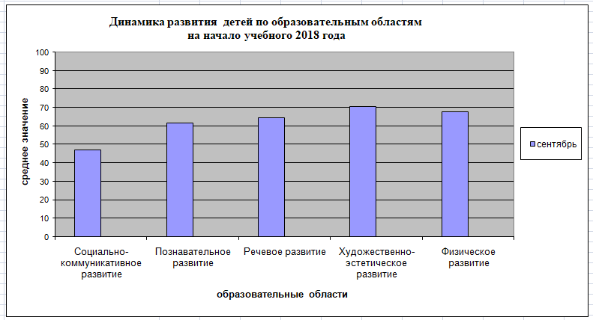

Проанализировав полученную диаграмму, мы видим, что данные образовательной области социально-коммуникативное развитие в процентном соотношении уступает другим областям.
Было принято решение рассмотреть область более подробно.

Диаграмма: Уровень навыков социально- коммуникативного развития

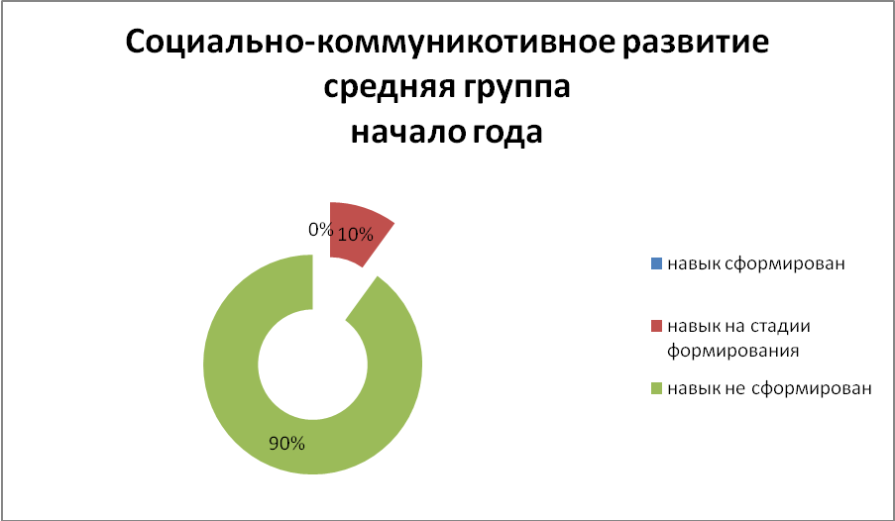
Высокий уровень сформированности навыка -0% детей. Навык в стадии формирования у 10%. Навык не сформирован у 90%.
Предположив, что причиной низкого показателя в данной образовательной области могут являться возрастные особенности, затянутый адаптационный период и гиперактивность детей, запланировали следующие пути решения:
- активизировать работу с детьми через использование дидактических игр по проблеме, отдать предпочтение темам: «Мои друзья», «Какое настроение», «Какой мой друг» и другие полюбившиеся детям.
- уделять повышенное внимание тем детям, которые требуют индивидуального подхода,
- заинтересовывать детей через игровые ситуации, чтением книг с проблемными ситуациями, просмотр иллюстраций и видеофильмов. Создавать игровые ситуации, таким образом, чтоб они способствовали формированию внимательного, заботливого отношения к сверстникам. Во время игры учить детей вместе пользоваться игрушками, книгами, помогать друг другу.
- уделять внимание обогащению сюжета игр, развивать умения вести ролевые диалоги, принимать игровые задачи, общаться со взрослыми и сверстниками. Для этого наполнить уголки сюжетно-ролевых игр новыми атрибутами, которые вызовут наибольшее желание играть и забывать на время о проблеме расставания с родными.
- приучать детей быть вежливыми и культурными. Учить замечать эмоциональные состояния других людей, вызвать стремление пожалеть, успокоить, порадоваться.
С целью реализации выдвинутых задач, было принято решение развивать социально-коммуникативные навыки через коллективно-творческое дело.

Приложение 2
Название методики, автор: Методика «Неоконченные ситуации» (А. М. Щетинина, Л. В. Кирс)
Цель: изучение особенностей принятия и осознания детьми нравственной нормы.
Диагностические показатели: осведомленность норм и ценностей, принятых в обществе.
Возрастной диапазон: 3-7 лет
Источник информации: 19 детей средней группы ДОО
Форма и условия проведения: индивидуальная.
Обработка результатов: В процессе анализа результатов учитывается характер поступка и его аргументации. По особенностям придуманного ребенком поступка героя в той или иной ситуации можно судить о степени принятия им нравственной нормы, а по характеру аргументации поступка - об осознании этой нормы.
Высокий уровень: ребенок придумывает поступок героя, адекватный социально принятой этической норме, умеет объяснить этот поступок с позиций нормы.- 3 балла
Средний уровень: ребенок домысливает поступок, соответствующий общепринятой норме, но не может аргументировать его.-2 балла
Низкий уровень: ребенок придумывает окончание ситуации, в которой герой совершает поступок, не отвечающий социально- нравственной норме.-1 балл
Результаты:
Ситуация  Дети | 1 | 2 | 3 | 4 | 5 | 6 | 7 | 8 | Средний балл
Саша | 3 | 3 | 2 | 2 | 3 | 2 | 2 | 2 | 2
Варвара | 3 | 3 | 2 | 2 | 2 | 2 | 2 | 2 | 2
Вика | 2 | 1 | 2 | 1 | 1 | 2 | 1 | 1 | 1
Егор | 1 | 2 | 2 | 1 | 2 | 1 | 1 | 1 | 1
Илья | 2 | 1 | 1 | 1 | 1 | 1 | 1 | 2 | 1
Милана | 1 | 1 | 1 | 1 | 2 | 1 | 1 | 1 | 1
Арина К | 1 | 1 | 1 | 1 | 2 | 1 | 1 | 1 | 1
Сережа | 1 | 1 | 1 | 1 | 1 | 1 | 1 | 1 | 1
Рома | 2 | 2 | 2 | 2 | 2 | 2 | 2 | 2 | 2
Алена | 2 | 2 | 2 | 1 | 2 | 1 | 1 | 1 | 1
Арина | 2 | 2 | 2 | 2 | 2 | 2 | 2 | 2 | 2
Никита | 2 | 2 | 2 | 2 | 2 | 2 | 3 | 2 | 2
Кирилл | 3 | 2 | 2 | 2 | 3 | 2 | 2 | 2 | 2
Ярослав | 2 | 2 | 2 | 2 | 2 | 2 | 1 | 1 | 2
Валя | 1 | 1 | 1 | 1 | 1 | 2 | 1 | 1 | 1
Ника | 3 | 2 | 2 | 1 | 3 | 2 | 2 | 2 | 2
Софья | 1 | 1 | 1 | 1 | 1 | 1 | 1 | 1 | 1
Юра | 1 | 1 | 1 | 1 | 1 | 1 | 1 | 1 | 1
Милана | 1 | 2 | 1 | 2 | 1 | 2 | 1 | 2 | 1
 |  |  |  |  |  |  |  | Итого | В-0  С-8  Н-11
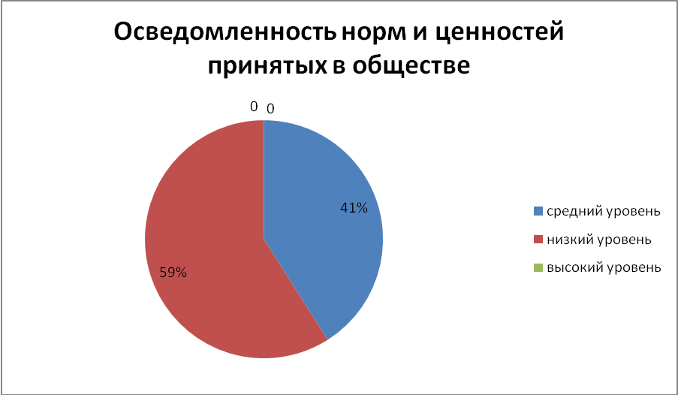

Вывод: Данная методика показала, что в данной группе детей преобладает низкий (59%) уровень особенностей принятия и осознания детьми нравственной нормы, показатели среднего значения уровня равны 41% обследуемых, уровня высокого значения выявлено не было.
Приложение 3
Название методики, автор: «Диагностика развития общения со сверстниками» (Орлова И. А., Холмогорова В. М.)
Цель: выявить уровень сформированности коммуникативного навыка детей раннего возраста со сверстниками.
Диагностические показатели: коммуникативная деятельность со сверстниками.
Возрастной диапазон: 2-4 лет
Источник информации: дети
Форма и условия проведения: индивидуальная
Инструкция: диагностика общения предполагает регистрацию интереса ребёнка к сверстнику, чувствительности к воздействиям, инициативности ребёнка в общении, просоциальных действий, сопереживания и средств общения. Для определения уровня развития общения со сверстниками предполагается использовать:
• параметры общения со сверстниками;
• шкалы оценки параметров развития общения со сверстниками.
Показателями общения детей со сверстниками служат такие параметры общения как:
Интерес к сверстнику (обращает ли ребенок внимание на сверстника, рассматривает его, знакомится с его внешностью (подходит ближе к сверстнику, рассматривает его одежду, лицо, фигуру).
Инициативность (стремление ребенка привлечь внимание сверстника к своим действиям, взгляды в глаза, адресованные улыбки, демонстрация своих возможностей, вовлечение в совместные действия).
Чувствительность (активность) - стремление ребенка к взаимодействию со сверстником, желание ребенка действовать совместно, способность реагировать на воздействия сверстника и отвечать на них, наблюдение за действиями сверстника, стремление подстроиться под них, подражание действиям сверстника.
Просоциальные действия (способность ребенка учитывать желания сверстника, умение поделиться, помочь, делать что-то вместе).
Средства общения (действия, посредством которых ребенок стремится привлечь к себе внимание сверстника, вовлекает его в совместные действия и участвует в них). Показателями данного параметра являются:
Экспрессивно-мимические средства (эмоциональная окрашенность действий детей, раскованность сверстников);
Активная речь (предречевые вокализации, лепет, отдельные слова, фразы).
Результаты:
Результаты диагностических исследований заносятся в специальные протоколы.

Примеры используемых диагностических карт:
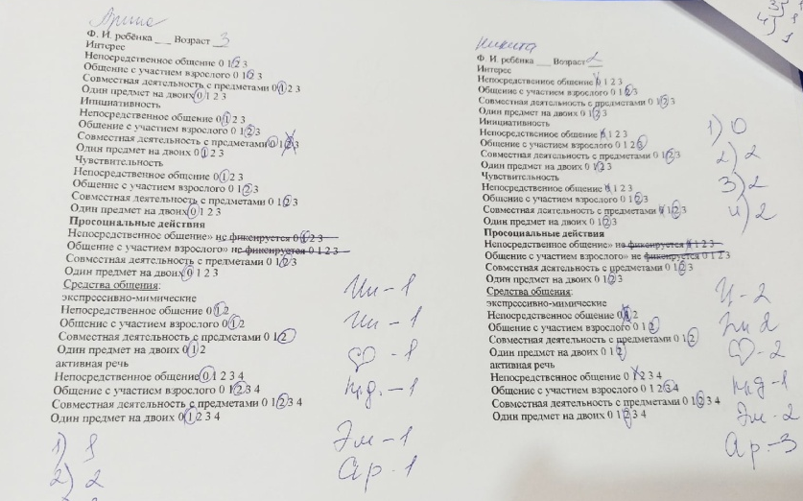
Полученные данные, представленные в диаграмме по каждому изучаемому компоненту общения:
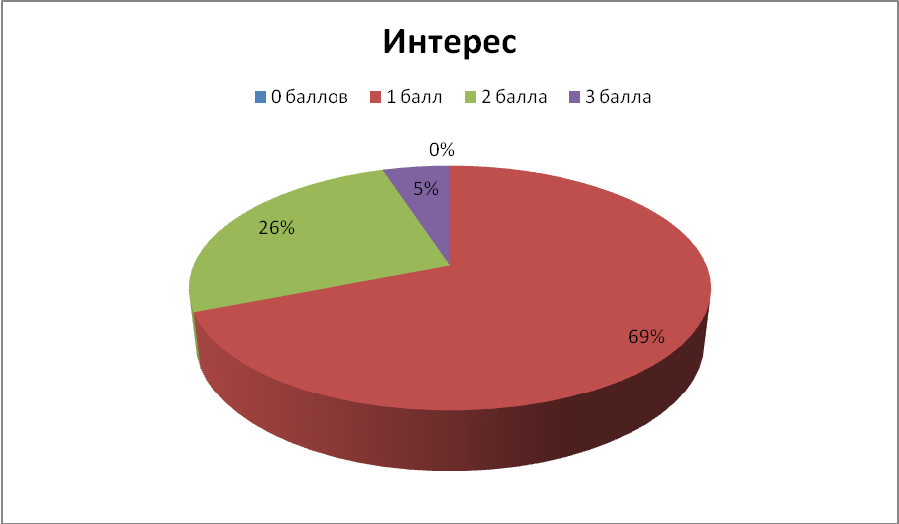

По данным диаграммы, можем сделать вывод о том, что большинство обследуемых детей проявляют интерес к сверстнику, но это внимание не устойчиво. 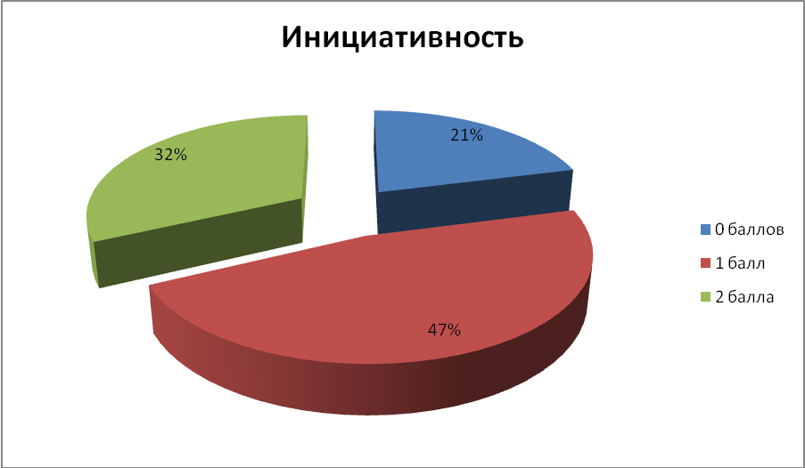

Полученные данные, отраженные в диаграмме, дают возможность судить о том, что в большинстве дети не вступают во взаимодействие, проявляя инициативу, а ждут инициативы от сверстника.
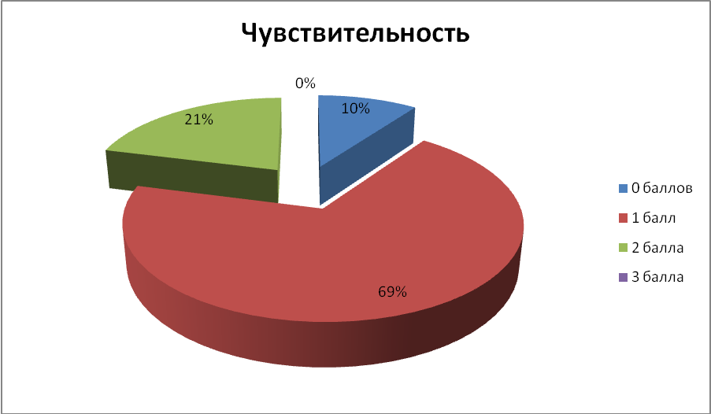

По компоненту «Чувствительность», данная диагностика дала следующие результаты: большинство детей реагируют на воздействия сверстника, но лишь изредка отвечают взаимностью, не проявляя желания действовать совместно, не желают подстраиваться под действия сверстника;
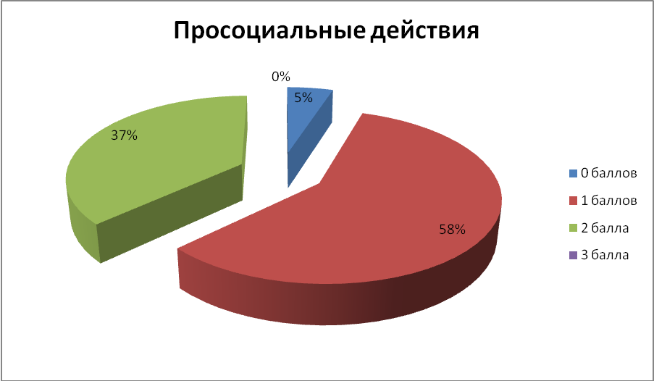

Полученные результаты по компоненту «Просоциальные действия», позволяют нам сделать вывод о том, что среди обследуемой группы детей большинство не готовы проявлять инициативу, но иногда откликаются на предложение взрослого сделать что-нибудь вместе со сверстником (построить домик, поменяться игрушками), но предложение отдать игрушку сверстнику вызывает категорический протест.

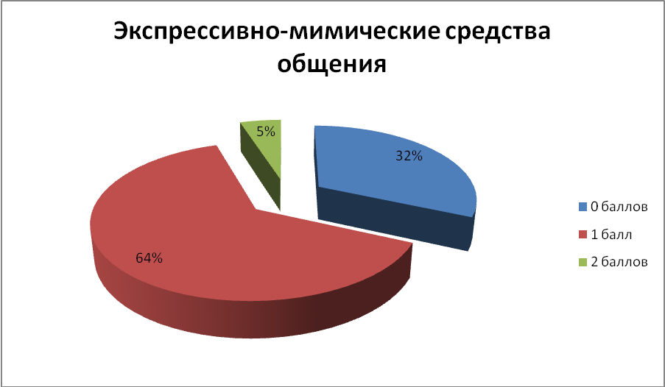

По полученным результатам, размещенным в диаграмме компонента «Экспрессивно-мимического общения», мы можем увидеть, что большинство детей данной группы эпизодически выражает свое эмоциональное состояние: улыбается, сердится, мимика преимущественно спокойная, не заряжается эмоциями от сверстника, если и использует жесты, то не для выражения собственных эмоций, а в ответ на обращения сверстника.

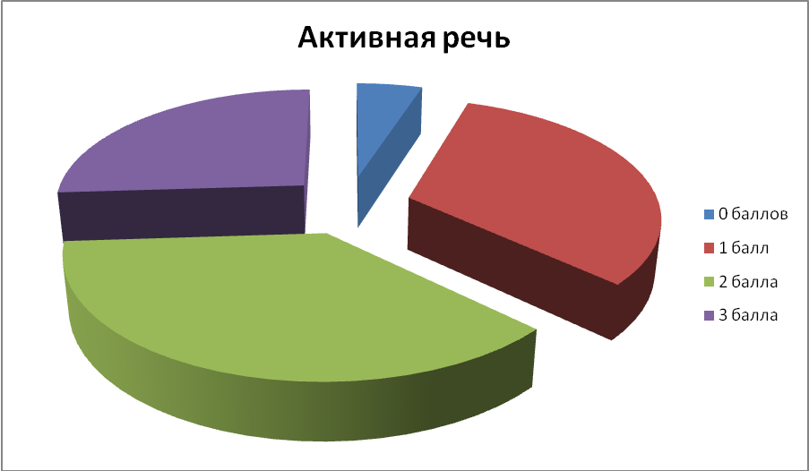
По результатам исследования активной речи, как средства общения, следует отметить, что большинство детей данной группы имеет автономную речь.

Приложение 4
Примеры конспектов занятий кружка «Мультяшки»
Занятие 1
Презентация «Загадочный мир мультипликации»
Цель: Познакомить детей с жанром киноискусства – мультипликацией, дать доступные сведения о творческой деятельности людей, создающих мультфильм;
Оборудование:
-презентация «Загадочный мир мультипликации»,
-музыка к мультфильмам – игра «Отгадай вид мультфильма»,
- мяч,
-раскраски,
-примеры разных видов короткой мультипликации.
Ход занятия:
Воспитатель: Ребята, мы начинаем наш кружок «Мультяшки», где мы будет не только создавать мультфильмы, но и узнаем подробно, какие мультфильмы существуют, и кто их создает.
В мире много мультиков
Грустных и смешных.
И прожить на свете
Нам нельзя без них.
Пусть герои мультиков
Дарят нам тепло.
Пусть добро навеки
Побеждает зло!
Воспитатель: 28 октября празднуется Международный день анимации или мультипликации. А вам нравится смотреть мультфильмы? Почему? Какой мультфильм у вас самый любимый? (ответы детей)
Спасибо ребята, за ваши ответы, это было очень интересно. Вот только что же это за слово такое непонятное «Мультипликация»?
Анимация или мультипликация - вид киноискусства, в котором фильм создается путем покадровой съемки рисунков или кукольных сцен.
Как вы думаете, а кто и как создает мультфильм? (ответы детей)
Воспитатель: Давайте отправимся в увлекательный мир «Мультипликации. А так как мир этот волшебный, то и отправимся мы туда на волшебном транспорте. Какой сказочный транспорт вы знаете? (ответы детей)
Как много вы знаете средств передвижений. Но полетим мы с вами на сказочном ковре-самолете, тогда точно все поместимся! На нашем пути нас ждет много интересных испытаний. Вы готовы?
Включается музыка из сказки.
Воспитатель: И куда же мы с вами прилетели? Посмотрите. перед нами пещера, давайте зайдем? Ребята да это же пещера с наскальными рисунками, эти рисунки нам расскажут, какие виды мультипликации существуют.
- Рисованная анимация
Отдельные рисунки покадрово фотографируются, а затем проецируются на экран с различной скоростью.
- Кукольная анимация
Кукла располагается прямо перед камерой и фотографируется покадрово, причем каждый раз в ее позу вносятся минимальные изменения, чтобы при последующей проекции создавалась иллюзия движения.
- Пластилиновая анимация
Пластилиновая мультипликация похожа на кукольную - объёмные, слепленные из пластилина персонажи располагаются в объёмной декорации. Анимируют персонажей в пространстве, специально укрепляя в декорации, иногда используя дополнительные опоры и подвески.
- Песочная анимация
Светящаяся поверхность служит для нанесения изображений песком или другими сыпучими материалами. Камера, закреплённая выше, фиксирует получившуюся картинку или весь процесс рисования.
- Силуэтная анимация
Вырезанные из картона или другого материала фигурки накладываются на целлулоидную пленку, причем для каждого следующего кадра их положение слегка меняется. Ножницы, бумага, кинокамера и луч света – все, что нужно для создания шедевра.
- Компьютерная анимация
Актёры в специальных костюмах с датчиками совершают движения, которые записываются камерами и анализируется специальными программами. Эта технология позволяет добиваться высокого уровня достоверности движений персонажей.
Воспитатель: Ну как, понравились наскальные рисунки? А теперь я хочу проверить вас. Я буду показывать мультфильм. А вы мне скажите, к какому виду он относится! Поиграем?
Игра «Отгадай вид мультфильма»
Воспитатель: Молодцы! На сегодня нам пора заканчивать наше путешествие, но уже в следующую среду мы обязательно его продолжим!

Занятие 2
Цель: Познакомить детей с жанром киноискусства – мультипликацией, дать доступные сведения о творческой деятельности людей, создающих мультфильм;
Оборудование:
- презентация «Загадочный мир мультипликации»,
- музыка к мультфильмам – игра «Отгадай песню»,
- мяч,
- раскраски,
- карточки с изображением мультипликационных профессий.
Ход занятия:
Воспитатель: Добрый вечер, мои маленькие любители мультипликации. Вы ждали сегодняшнее занятие? (ответы детей) Я очень этому рада. Давайте вспомним, что мы делали на прошлой нашей встрече?
(ответ детей: путешествовали на ковре-самолете, познакомились с жанром киноискусства – мультипликацией, узнали, какие виды мультипликации существуют.)
Воспитатель: Молодцы ребята, верно. Предлагаю вам снова занять места на нашем волшебном ковре – самолете и отправиться на поиски новых знаний о волшебном мире мультипликации.
(Включается музыка из сказки.)
Воспитатель: Вот и первая станция. Нас ждет музыкальная остановка.
Игра «Отгадай песню».
(Минусовки песен из известных мультиков. Дети должны назвать мультфильм и по возможности спеть.)
• Из мультфильма «Умка»
• Из мультфильма «Барбоскины»
• Из мультфильма «Маша и медведь»
• Из мультфильма «Простоквашино»
• Из мультфильма «Летучий корабль»
(За правильные ответы дети получают раскраску из мультфильма.)
Воспитатель: Молодцы, ребята, вы настоящие знатоки мультипликации. А наш полет продолжается. И на следующей станции мы узнаем, кто же создает мультфильмы.
(Звучит музыка из сказки)
Воспитатель: Ребята, чтобы на экране телевизора мы увидели мультипликационный фильм, над ним работает много людей.
- Самый главный человек при создании мультфильма – это режиссёр. Именно он придумывает, о ком и о чём будет мультфильм. Он создаёт персонажи и придумывает приключения для них – это называется сюжет мультфильма или сценарий. Всё, что в мультфильме происходит с героями, выдумано режиссёром. Вячеслав Котёночкин придумал мультфильм «Ну, погоди!». Благодаря ему мы знакомы с Волком и переживаем за зайца. Роман Качанов создал Чебурашку, крокодила Гену и вредную старуху Шапокляк.
Свои идеи режиссёр рассказывает художникам. Художник по персонажам внимательно слушает и представляет будущего героя мультфильма. Мастер может взять пластилин или краски, а может быть ткань. И из выбранного материала слепит, нарисует или сошьет будущего героя мультфильма.
Из того, какой материал будет выбран художником, получается мультфильм - пластилиновый, рисованный, или кукольный. Художник по декорациям - близкая по значению к художнику по персонажам профессия. А вы догадались, что делает человек этой профессии? (ответы детей). Верно, это декоратор, он создаёт план для мультфильма. План – это фон (небо, земля) и декорации (дома, машины, деревья).
Ну вот, персонажи и декорации готовы, теперь за работу принимаются не менее интересные профессии - аниматор и оператор. Они работают вместе. Аниматор передвигает фигурки героев, а оператор кадр за кадром снимает - фотографирует каждое передвижение. Так получается очень много фотографий – целая лента. Каждый кадр чуть-чуть отличается от другого, того, который рядом. Когда все фотографии соединяют и быстро их перелистывают, герои оживают.
Но и сейчас мультфильм не готов. Как думаете, чего не хватает нашему мультфильму? (Ответы детей). Верно, без весёлой музыки мультфильм будет скучным. Музыку к мультфильмам пишут композиторы. Почти всегда песня из мультфильма становится такой же известной, как и сам мультфильм. И мы с вами очень любим петь песни из известных мультфильмов. Все знают песню крокодила Гены «Голубой вагон бежит, качается…»(дети подпевают). Владимир Шаинский – известный композитор множества детских песен. Музыку к этой песне написал именно он.
Часто кроме музыки в мультфильме используется диалог героев. И кто-то должен говорить за героев, или правильнее сказать озвучить их. Озвучивают героев мультфильма настоящие актеры. Голос для своего героя выбирает режиссер. Персонажи разговаривают, смеются голосами актеров.
Чтобы собрать фильм, нам необходима еще одна профессия – монтажёр. Для работы ему потребуется компьютер. Все фотографии, как мы уже говорили, пролистываются на экране очень быстро. Вот тут-то и происходит чудо мультипликации – герои начинают оживать: прыгать, улыбаться, моргать. И после этого настал долгожданный момент, мы можем наслаждаться просмотром готового мультипликационного фильма.
Ну что, ребята, много интересного вы для себя сегодня открыли? (ответ детей). Я полностью с вами согласна, ну а нам пора возвращаться в группу, ведь мы достигли цели нашего путешествия и узнали, каким образом создается мультфильм.
(Дети занимают места на ковре. Звучит привычная сказочная музыка. Через некоторое время звучит тревожная мелодия, предупреждающая об опасности)
Воспитатель. Ребята, что - то случилось с нашим транспортным средством, и мы перестали лететь. Кажется, я поняла, в чем причина, мы же забыли с вами подвести итоги того, о чем узнали сегодня. Давайте ответим на вопрос, что нужно сделать для того, чтобы мультфильм получился? (ответы детей). Молодцы, я вижу, что вы внимательно меня слушали! И сейчас я хочу поиграть с вами в игру «Знатоки». Давайте вспомним, что делают эти люди? Я бросаю вам мяч и показываю картинку с изображением профессии мультипликатора, а вы возвращаете мне мяч и говорите, что это за профессия и чем занимается этот человек.
• Режиссёр - придумывает, пишет, сочиняет.
• Художники - лепят, рисуют, шьют.
• Аниматор - передвигает, двигает.
• Оператор - фотографирует, снимает.
• Композитор - пишет,
• Актёр - озвучивает.
• Монтажёр - собирает мультфильм на компьютере.
За правильные ответы дети получают раскраску из мультфильма.
Воспитатель: Молодцы, ребята, вы запомнили все профессии и то, чем заняты эти люди при создании своей части мультфильма. Мы так с вами были увлечены игрой, что и не заметили, как оказались в нашей группе. Вы справились со всеми испытаниями на пути. Наше путешествие по стране «Мультипликация» подходит к концу. Но наша работа продолжается. Я предлагаю вам создать свой мультфильм, а для этого нужно сначала написать сценарий к нашему будущему мультфильму. Этим мы займемся на следующем занятии. Спасибо за работу!
Занятие 6
«Работа над созданием героев мультфильма»
Цель: Познакомить детей с жанром киноискусства – мультипликацией, дать доступные сведения о создании мультипликационного героя, методом лепки.
Оборудование: презентация «Пластилиновый человек», карточки с изображением мультипликационной профессии, музыкальный фон.
Ход занятия:
Воспитатель: Ребята, давайте вспомним, что мы делали на прошлом занятии?
Правильно, мы с вами придумали, про что мы будем создавать мультфильм. И мы решили создать пластилиновый мультфильм на стихотворение Э. Успенского «Разгром»
Но для начала давайте вспомним, какие профессии нужны для создания анимации (ответы детей).
Верно, значит, сегодня мы с вами будем художниками по персонажам и декорациям. Я достала наш волшебный мешочек и каждый, не глядя, вытянет карточку с персонажем.
(жеребьевка)
Дети по подгруппам работают над созданием героев, макетов, декораций. Педагог помогает в каждой подгруппе выполнять задания, обращает внимание на части тела пластилинового человечка, предлагает подумать, что нужно сделать, чтобы он двигался, разговаривал, моргал. Закончив работу, дети убирают рабочие места, работа продолжается на следующий день.
13 занятие
«Знакомство с сыпучей анимацией»
Цель: продолжить знакомство детей с жанром киноискусства – мультипликацией; создать условия для развития творческой личности обучающегося с помощью эстетической, нравственной и духовной составляющей изобразительного искусства посредством создания сыпучей анимации;
Оборудование:
- Мультипликационный фильм «Зимние забавы»,
-презентация «Сыпучая анимация - что это?»,
-спокойная музыкальная композиция,
- сыпучие материалы (соль мелкая, соль мелкая окрашенная цветным мелком, греча, манка, рис, песок) ,
-стеки для лепки,
- палочки счетные,
-ватные палочки,
-котельные трубочки,
-одноцветные подносы,
- световой деревянный стол для работы с сыпучими материалами,
-штатив.
Ход занятия:
Воспитатель читает отрывок стихотворения А.С. Пушкина «Зимний вечер»:
Зимний вечер
Буря мглою небо кроет,
Вихри снежные крутя;
То, как зверь, она завоет,
То заплачет, как дитя,
То по кровле обветшалой
Вдруг соломой зашумит,
То, как путник запоздалый,
К нам в окошко застучит.
Наша ветхая лачужка,
И печальна и темна.
Что же ты, моя старушка,
Приумолкла у окна?
Или бури завываньем
Ты, мой друг, утомлена,
Или дремлешь под жужжаньем
Своего веретена?
Воспитатель: Сегодня, я не просто так начала занятие с уже знакомого нам стихотворения «Зимний вечер». А кто из вас мне назовет автора этого прекрасного стихотворения? (Ответы детей)
Воспитатель: Молодцы ребята, это Александр Сергеевич Пушкин. О чем говорится в стихотворении? (Ответы детей). Верно, стихотворение рассказывает нам о метели в зимний вечер. А вот скажите мне, пожалуйста, каким методом это произведение можно воплотить в мультипликации? (Ответы детей). Я с вами полностью согласна, лучше всего подойдет из известных нам с вами методов метод рисования. Но сегодня я хочу вас познакомить еще с одним методом создания мультипликации, это сыпучая мультипликация. Прошу внимание на доску!
(Просмотр мультфильма в технике сыпучая анимация «Зимние забавы»)
Воспитатель: Ребята, понравился вам мультфильм? (Ответы детей). Здорово! Ответьте мне на вопрос, как или с помощью чего создавался данный мультфильм? (Ответы детей). Молодцы, от вас уже не скрыть секреты мультипликации. Это действительно песочная анимация. Я знаю одного большого ценителя песочного творчества, это Мистер Краб. И сейчас мы с вами немного разомнемся вместе с ним под веселую мульт-физминутку.
(Анимационная физкультминутка)
Воспитатель: Отлично размялись, ребята, а сейчас я хочу вам рассказать об удивительной технике анимации.
«Песочная анимация», «рисование песком», «песочная фантазия», «сыпучая анимация или техника», вот, сколько названий такого метода анимации.
Метод позволяет делать не только мультипликационные фильмы, но и шоу-номера для «живого» зрительного зала. Обычно лёгкий порошок — это очищенный и просеянный песок, но также можно использовать соль, кофе, или что-то другое — тонкими слоями наносится на стекло; с помощью световой доски получающееся изображение, которое с помощью специальной техники можно передавать на экран. Обычно все действия выполняются руками, но в качестве приспособлений могут использоваться кисточки. Отличительные особенности песочной анимации от других направлений с применением сходного материала — например, рисунков цветным песком — это светящаяся поверхность, которая служит для нанесения изображений. При использовании светового стола изображение приобретает определенную выразительность, контрастность, выразительность, изображение словно оживает. Чаще всего используют однотонный вариант освещения, но иногда используют и монотонный. Свет расположен под конструкцией, на которой располагается сыпучий материал.
Над рабочей поверхностью крепится камера. Ребята, скажите пожалуйста, материал мы можем использовать в мокром виде? (ответы детей). Верно, мокрый материал, к примеру песок, не рассыпается. И такой метод анимации мы уже не сможем назвать сыпучей мультипликацией.
А знаете, профессиональные художники-аниматоры пользуются вулканическим песком, вот он изображен на слайде, – его особая структура идеальна для песочной анимации. Но очень важно при такой работе беречь руки, поскольку он пересушивает кожу.
Что же нам с вами понадобится для создания мультфильма? Для создания сыпучей анимации необходим не только короб с подсветкой и песком. Вот он у нас, обратите внимание. (Дети рассматривают). Так же нам пригодятся уже известный нам штатив и мобильный телефон. Анимацию можно снимать как покадрово, так и на видеосъемку вместе с движением рук. Рисовать можно пальцами, ребром ладони, щепоткой, кулаком. В работе можно использовать различные стеки (зубчатые и заостренные), трафареты, всевозможные формы и приспособления. В результате соединения отдельных фрагментов в единое целое при помощи видео редактора образуется законченное произведение. Но чего же после этого этапа будет не хватать нашему мультфильму? (Ответ детей). Верно, конечно, озвучки!
Ребята, вы большие молодцы, очень мне помогали сегодня в ознакомлении с новой техникой мультипликации. Обратите внимание на столы, на каждом рабочем месте лежат небольшие одноцветные подносы, в центре стола различные сыпучие материалы. Я предлагаю вам выбрать любой понравившийся материал и с помощью инструментов или рук, а это тоже сегодня ваш инструмент, порисовать то, что вам захочется.
(Дети занимают места и под спокойную музыку выполняют практические действия в изученной технике сыпучей мультанимации. По окончании практики рабочие места приводятся в порядок).
Воспитатель: Уважаемые юные мультипликаторы, я благодарю вас за работу. На сегодня наш кружок завершает свою работу. На следующем занятии мы с вами разработаем сценарий будущего мультфильма в технике сыпучей анимации.
Приложение 5
Название методики, автор:
Методика «Неоконченные ситуации» (А. М. Щетинина, Л. В. Кирс)
Цель: изучение особенностей принятия и осознания детьми нравственной нормы.
Диагностические показатели: осведомленность о нормах и ценностях, принятых в обществе.
Возрастной диапазон: 3-7 лет
Источник информации: 19 детей подготовительной группы ДОО
Форма и условия проведения: индивидуальная.
Обработка результатов: В процессе анализа результатов учитывается характер поступка и его аргументации. По особенностям придуманного ребенком поступка героя ситуации можно судить о степени принятия им нравственной нормы, а по характеру аргументации поступка - об осознании этой нормы.
Высокий уровень: ребенок придумывает поступок героя, адекватный социально принятой этической норме, умеет объяснить этот поступок с позиций нормы.-3 балла
Средний уровень: ребенок домысливает поступок, соответствующий общепринятой норме, но не может аргументировать его.-2 балла
Низкий уровень: ребенок придумывает окончание ситуации, в которой герой совершает поступок, не отвечающий социальной нравственной норме.-1 балл
Результаты:
Ситуация  Дети | 1 | 2 | 3 | 4 | 5 | 6 | 7 | 8 | Средний балл
Саша | 3 | 3 | 3 | 3 | 3 | 2 | 3 | 2 | 3
Варвара | 3 | 3 | 2 | 3 | 3 | 3 | 3 | 3 | 3
Вика | 3 | 3 | 2 | 3 | 2 | 3 | 3 | 3 | 3
Егор | 2 | 2 | 2 | 3 | 2 | 2 | 2 | 2 | 2
Илья | 3 | 2 | 2 | 2 | 3 | 2 | 3 | 2 | 2
Милана | 3 | 2 | 2 | 3 | 2 | 3 | 2 | 3 | 2
Арина К | 3 | 3 | 3 | 2 | 3 | 2 | 3 | 3 | 3
Сережа | 2 | 2 | 3 | 3 | 2 | 3 | 2 | 2 | 2
Рома | 3 | 3 | 3 | 3 | 2 | 3 | 3 | 3 | 3
Алена | 3 | 3 | 3 | 3 | 3 | 2 | 3 | 3 | 3
Арина | 3 | 2 | 3 | 3 | 2 | 3 | 2 | 3 | 3
Никита | 3 | 2 | 2 | 2 | 3 | 3 | 2 | 2 | 2
Кирилл | 3 | 3 | 3 | 3 | 3 | 2 | 3 | 3 | 3
Ярослав | 2 | 2 | 2 | 2 | 2 | 2 | 2 | 2 | 2
Валя | 3 | 3 | 3 | 2 | 2 | 3 | 3 | 3 | 3
Ника | 3 | 3 | 3 | 3 | 3 | 3 | 3 | 3 | 3
Софья | 2 | 3 | 3 | 3 | 3 | 3 | 2 | 2 | 3
Юра | 3 | 3 | 3 | 2 | 3 | 2 | 2 | 2 | 2
Милана | 3 | 3 | 2 | 2 | 2 | 3 | 3 | 3 | 3
 |  |  |  |  |  |  |  | Итого | В-12  С-7  Н-0
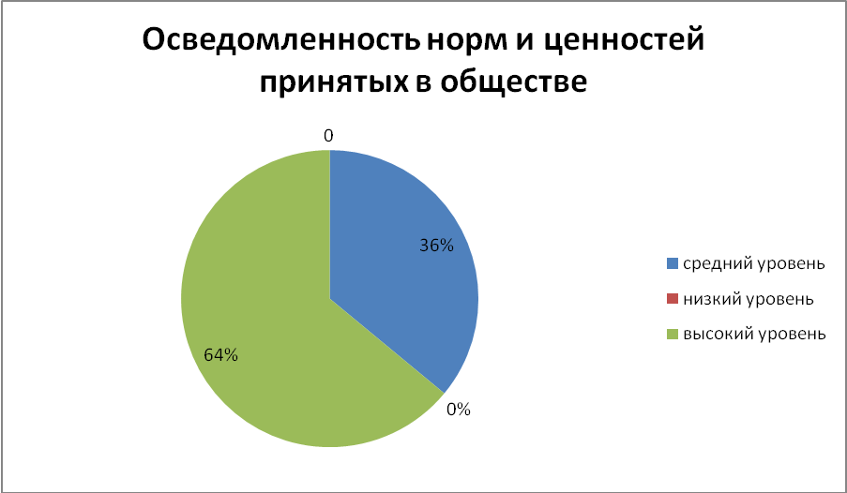

Вывод: Данная методика показала, что в данной группе детей на май 2021 года преобладает высокий (64%) уровень особенностей принятия и осознания детьми нравственной нормы, показатели среднего значения уровня равны 36% обследуемых, уровня низкого значения выявлено не было.
Приложение 6
Название методики, автор: «Диагностика развития общения со сверстниками» (Орлова И. А., Холмогорова В. М.)
Цель: выявить уровень сформированности коммуникативного навыка детей со сверстниками.
Диагностические показатели: коммуникативная деятельность со сверстниками.
Форма и условия проведения: индивидуальная
Инструкция: диагностика общения предполагает регистрацию интереса ребёнка к сверстнику, чувствительности к воздействиям, инициативности ребёнка в общении, просоциальных действий, сопереживания и средств общения. Для определения уровня развития общения со сверстниками предполагается использовать:
• параметры общения со сверстниками;
• шкалы оценки параметров развития общения со сверстниками.
Показателями общения детей со сверстниками служат такие параметры общения как:
Интерес к сверстнику (обращает ли ребенок внимание на сверстника, рассматривает ли его, знакомится с его внешностью (подходит ближе к сверстнику, рассматривает его одежду, лицо, фигуру).
Инициативность (стремление ребенка привлечь внимание сверстника к своим действиям, взгляды в глаза, адресованные улыбки, демонстрация своих возможностей, вовлечение в совместные действия).
Чувствительность (активность) - стремление ребенка к взаимодействию со сверстником, желание ребенка действовать совместно, способность реагировать на воздействия сверстника и отвечать на них, наблюдение за действиями сверстника, стремление подстроиться под них, подражание действиям сверстника.
Просоциальные действия (способность ребенка учитывать желания сверстника, умение поделиться, помочь, делать что-то вместе).
Средства общения (действия, посредством которых ребенок стремится привлечь к себе внимание сверстника, вовлекает его в совместные действия и участвует в них). Показателями данного параметра являются:
Экспрессивно-мимические средства (эмоциональная окрашенность действий детей, раскованность сверстников);
Активная речь (предречевые вокализации, лепет, отдельные слова, фразы) - данные аспект не обследуется, так как все дети группы имеют активную речь.
Результаты:
Результаты диагностических исследований заносятся в специальные протоколы.
Результаты исследований представлены в виде диаграммы по каждому изучаемому компоненту общения:

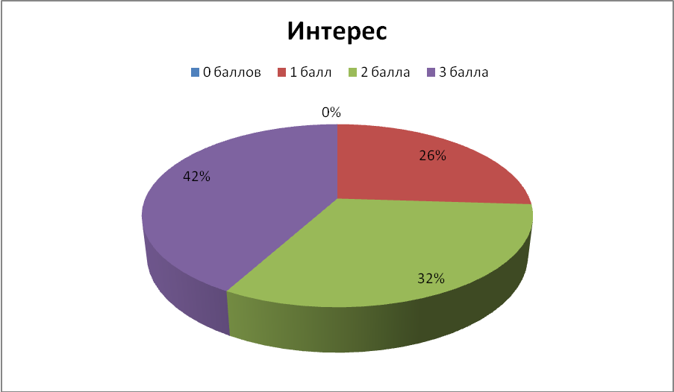

По данным диаграммы мы можем сделать вывод о том, что большинство обследуемых детей не просто проявляет интерес к сверстнику, то есть обращает внимание на собеседника, рассматривает его, знакомится с его внешностью (подходит ближе к сверстнику, рассматривает его одежду, лицо, фигуру),но и изменились их взаимоотношения. Они стали более устойчивы и могут существовать на протяжении длительного времени.

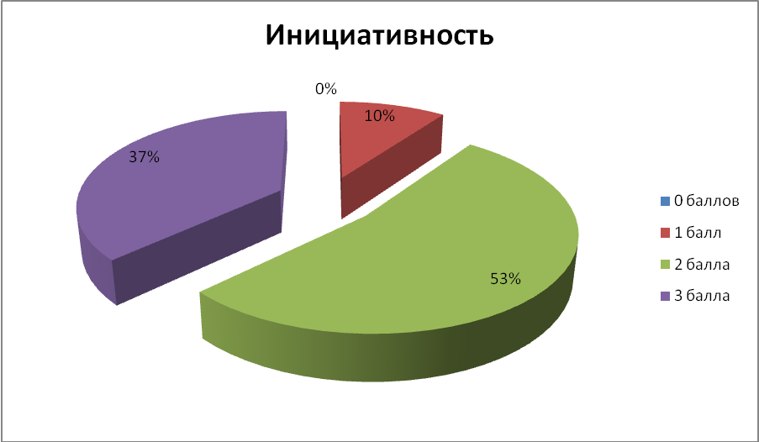

По данным диаграммы мы видим, что преобладает процент тех детей, которые не сами проявляют инициативу, а ждут ее от сверстника. При попытке инициативы, не встретив взаимности, такие дети с радостью откликнутся на деятельность заинтересовавшего его сверстника.
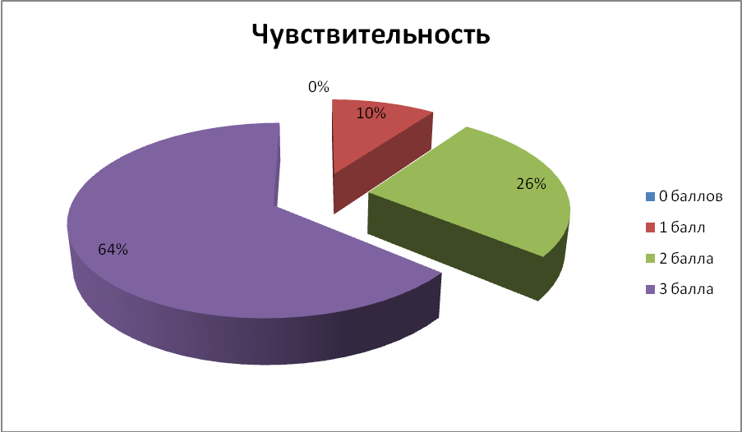
По компоненту чувствительность, данная диагностика дала следующие результаты: большинство детей охотно откликается на все инициативные действия сверстника, активно подхватывает их, согласовывает свои действия с действиями компаньона, подражает его действиям.
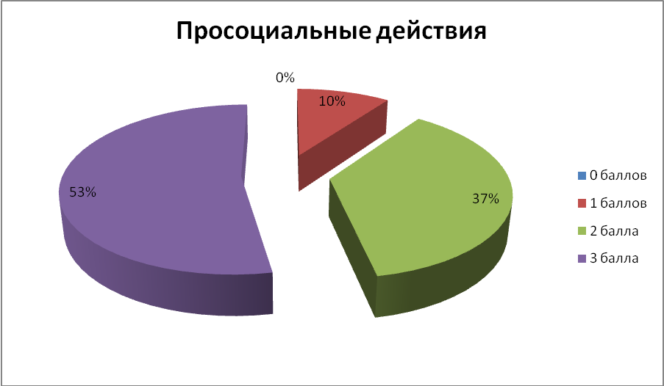

Данные полученные по компоненту «Просоциальные действия», позволяют нам сделать вывод о том, что среди группы детей большинство детей проявляет желание действовать совместно, сам предлагает сверстнику деятельность, учитывает его желания, помогает в чем-либо, стремится избегать конфликтов.

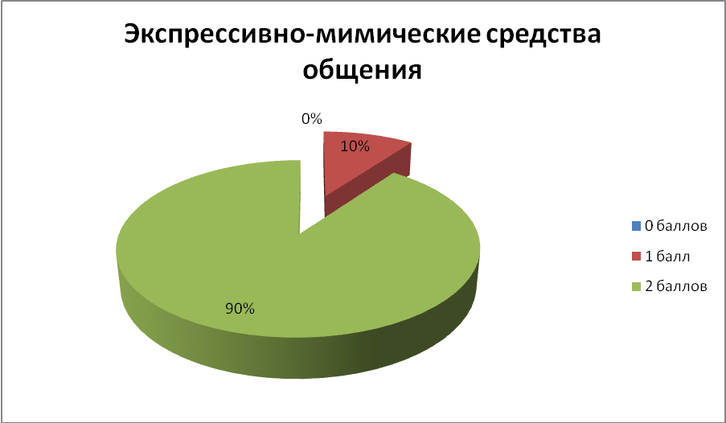

Анализируя полученные результаты, мы можем увидеть, что дети данной группы, в своем большинстве, это те дети, которые при общении:
- часто смотрят на сверстника;
- их действия, адресованные сверстнику, эмоционально окрашены;
-чувствуют себя очень раскованно;
-заряжают сверстника своими действиями (дети вместе прыгают, визжат, «кривляются»);
- мимика оживленная, яркая, отрицательные эмоции так же очень эмоционально выражают.

